**Krzesło tapicerowane**

**Szukasz idealnych krzeseł do jadalni? Sprawdź ofertę firmy Batdom i przekonaj się dlaczego <strong>krzesło tapicerowane</strong> jest najlepszym wyborem. W poniższym wpisie prezentujemy wszystkie zalety tego modelu.**

**Dlaczego warto wybrać krzesło tapicerowane do swojej jadalni?**

Urządzanie jadalni to nie lada wyzwanie. Wybór odpowiednich krzeseł i stołu może przyprawić nas o zawrót głowy. Trzeba zastanowić się jaki kształt mebli potrzebujemy oraz w jakim stylu ma być urządzony nasz pokój. Warto również wybrać takie meble, które będą dobrze wyglądać nawet po kilku latach użytkowania. Kupując więc meble do jadalni, stawiajmy na wysoką jakość i staranne wykonanie.

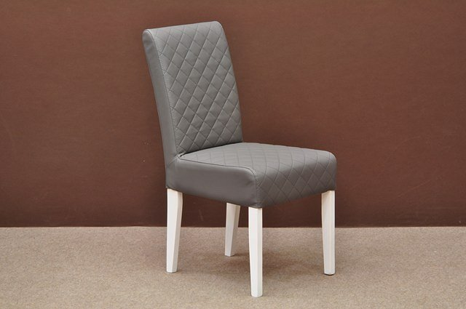

**Jak jest zbudowane krzesło tapicerowane?**

**Krzesło tapicerowane** to dobry wybór do jadalni. Wysokiej jakości tapicerka sprawia, że siedzenia na nim jest niezwykle wygodne nawet po kilku latach od zakupu. Nadaje się zarówno do jadalni, salonu, jak i kuchni. Szkielet *krzesła tapicerowanego* został wykonany z wysokiej jakości litego drzewa bukowego, które charakteryzuje się bardzo dużą trwałością. Natomiast oparcie oraz siedzisko zostały wyłożone pianką poliuretanową, na którą zostało nałożone obicie tapicerskie.

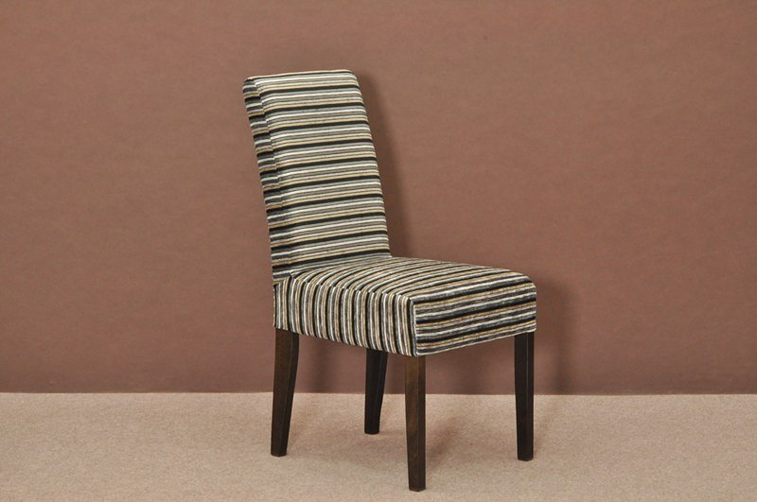

**Poznaj szeroką ofertę firmy Batdom**

Firma Batdom posiada wieloletnie doświadczenie w produkcji drewnianych stołów i krzeseł. Jeśli spodobało Ci się nasze [krzesło tapicerowane](https://www.batdom.pl/kp,0,30/krzeslo-tapicerowane-ck1.ehtml), zapraszamy do kontaktu i złożenia zamówienia. Gwarantujemy profesjonalną realizację zamówienia oraz szybka dostawę.